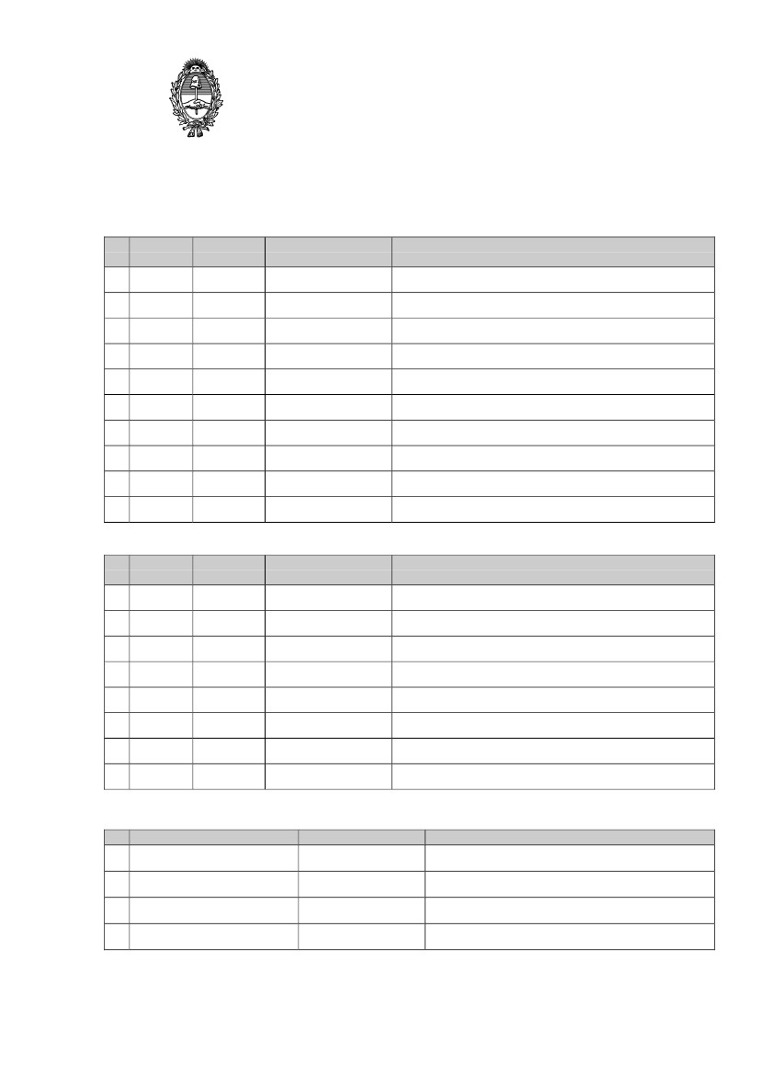
FORMULARIO ADICIONAL PARA INGRESO DE DATOS
RECEPTORIA DE EXPEDIENTES DE .....................................................
Poder Judicial
Provincia de Buenos Aires
AMPARO
ACTORES: (Continuación)
Tipo Per- Tipo Doc.
sona (*) Tipo Soc.(*)
Nro. Doc.
o CUIT (*)
Apellido y Nombres, Razón Social o Denominación del
Organismo del Estado
DEMANDADOS: (Continuación)
Tipo Per- Tipo Doc. Nro. Doc.
sona (*) Tipo Soc.(*) o CUIT (*)
Apellido y Nombres, Razón Social o Denominación del
Organismo del Estado
ABOGADOS INTERVINIENTES: (Continuación)
CUITDepto. Judicial *
Apellido y Nombres
.....................................
Firma y sello del Abogado

